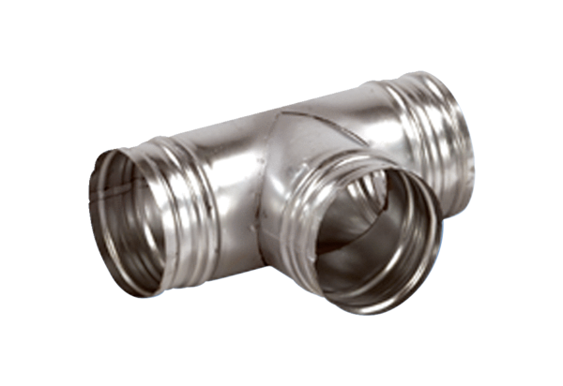Деталь ответвления 90° AB 125-150Комплект поставки: 1 штукАссортимент: К
Номер артикула: 0055.0356Изготовитель: MAICO

